Bevezető fizika pótpótzh 2014. dec. 19.
Az 1. – 8. kérdésekre adott válasz betűjelét kérjük beírni a lap alján lévő táblázatba!
Jó válasz: +2 pont, nincs válasz: 0 pont, rossz válasz: –1 pont.
1. Egy személyautóval gyorsuláspróbát végeztek, az autó 15 s alatt növelte sebességét 60 km/h-ról 90 km/h-ra. Mennyi volt az autó átlagos gyorsulása?
GY) 0,55 m/s² NY) 2 m/s² LY) 2 km/h² TY) 7,2 m/s²

2. Vízszintes irányú, F = 8 N nagyságú erővel hatunk az m₁ = 2 kg tömegű testre, amely egy fonállal az m₂ = 3 kg tömegű testhez van kötve az ábrán látható elrendezésben. Mekkora a testek gyorsulása? A fonál tömegétől és a súrlódástól eltekinthetünk. | 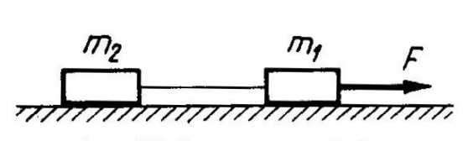
GY) 4 m/s² NY) 1,6 m/s² LY) $\frac{8}{3}$ m/s² TY) 2 m/s²
3. 100 N súlyú testet 120 N nagyságú erővel emelünk. Mekkora a mi teljesítményünk az indulás után 2 másodperccel?
GY) 20 W NY) 80 W LY) 240 W TY) 480 W

4. Két egyenlő térfogatú edényt ugyanolyan gázzal töltünk meg, az A edényt m, a B edényt 2m tömegű gázzal. Mindkettőt állandó térfogaton melegítjük. Ha közös grafikonon ábrázoljuk az A ill. B edényben lévő gáz nyomását a hőmérséklet függvényében, mekkora lesz a függvények meredekségének aránya? s_{A} a meredekség az A edényben, ill. s_{B} a B-ben; s_{A} / s_{B} =
GY) 2 NY) 1 LY) 1/2 TY) –1/2

5. Két pontszerű töltés egymástól 0,5 m távolságban van rögzítve. Milyen irányú az elektromos térerősség a töltéseket összekötő egyenesen, a negatív töltéstől 2 m távolságban jobbra? Q₁ = 1 μC; Q₂ = –6 μC. | 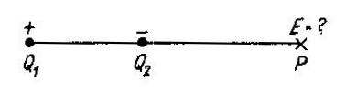
GY) jobbra NY) balra LY) felfelé TY) lefelé

6. Egyenes vezető mágneses terében pozitív, pontszerű töltés mozog. Határozzuk meg a töltésre ható erő (Lorentz-erő) irányát az ábrán látható esetben.
GY) Függőlegesen felfelé mutat az erő.  NY) Balra mutat az erő.  LY) Függőlegesen lefelé mutat az erő.  TY) Nem hat erő a testre. | Q  I  v a rajz síkjába befelé mutat
7. Mekkora a 220 V-os váltakozó feszültségű hálózat egy periódusának időtartama?
GY) 3,85·10^{–3} s NY) 0,02 s LY) 50 s TY) 314 s

8. Homorú gömbtükör fókusztávolságán belül elhelyezett tárgy esetén a kép
GY) valódi, nagyított, fordított állású NY) virtuális, nagyított, egyenes állású
LY) valódi, kicsinyített, fordított állású TY) valódi, kicsinyített, egyenes állású

1 | 2 | 3 | 4 | 5 | 6 | 7 | 8

Az alábbi feladatokban g = 10 m/s².
A feladatok 6 pontosak.

9. (1.30.) Folyón két motorcsónak közül az egyik a folyón lefelé, a másik felfelé halad. Vízhez viszonyított sebességük különböző. Mozgásuk közben egyszerre haladnak el egy, a folyón úszó bója mellett. A bóját elhagyva, mindkét csónak azonos ideig távolodik attól, majd visszafordulnak. Melyik ér előbb a bójához?

10. (6.14.) 12 óra után mennyi idővel lesz az óra nagy- és kismutatója merőleges egymásra?

11. (4.40.) 10 kg tömegű homokzsák 2 m hosszú fonálon függ. Egy 10 g tömegű puskagolyó behatol a homokzsákba, és ennek hatására a fonál 10°-os szöggel kitér. Mekkora volt a golyó sebessége?

12. (15.37.) Az ábrán látható két azonos térfogatú tartályt, melyeket vékony cső köt össze, hidrogéngázzal töltöttek meg.  Az egyikben a hőmérséklet 0 °C, a másikban +20 °C. Elmozdul-e a vízszintes csőben levő higanyoszlop, ha a hőmérsékletet mindkét tartályban 10 °C-kal növeljük? Ha igen, merre? | 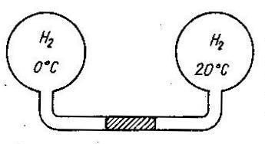

13. (16.13.) Egy kg oxigéngázt adiabatikusan összenyomunk, ennek következtében a hőmérséklete
20 °C-ról 500 °C-ra nő. Számítsuk ki
a) a gáz belső energiájának változását,
b) a gáz összenyomására fordított munkát.
Az oxigéngáz állandó térfogaton mért fajhője c_{v} = 6,53·10² J / (kg ·°C).

14. (17.7.) Síkkondenzátor homogén elektromos terében a térerősség 1000 N/C. Az ábra szerinti elrendezés esetén az AD és BC szakaszok 1 cm hosszúságúak.  a) Mennyi munkát végeznek az elektromos erők, ha 5·10^{–6} C pozitív töltés az A pontból a C pontba: az ABC; vagy az ADC; vagy közvetlenül az AC úton mozdul el? | 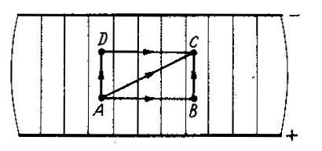
b) Mennyivel kisebb a B; C; D pontban a potenciál, mint az A pontban?
c) Mennyi a kondenzátor lemezei közti feszültség, ha a lemezek távolsága 3 cm?

15. (19.28.) Az ábra szerinti kapcsolásban a K kapcsoló nyitott állásánál 0,1 A, zárt állásánál 0,133 A erősségű áram folyik az elemet tartalmazó ágban. Mekkora az elem elektromotoros ereje és belső ellenállása?  R = 18 Ω. | 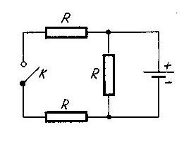

16. (10.4.) Mekkora annak az anyagnak a törésmutatója, melyre 60°-os beesési szög alatt ejtve a fényt, a visszavert és a megtört fénysugár merőleges lesz egymásra?

